Langue maternelle Ecrivain Academy de Noël

Objet : Ecriture d’un conte de Noël
- Tu as le choix entre 4 sujets.

- Le sapin qui ne voulait pas finir en arbre de Noël
- Il était une fois un petit sapin.
- Un beau matin, un enfant se rendit dans le bois pour couper un sapin.
- Aussitôt, le sapin refusa.
- Alors, le petit gars expliqua tout au sapin qui fut d’accord.
- Depuis ce jour, tous les sapins veulent la même chose.

- Le Père Noël et ses bretelles
- Une nuit, le père Noël distribue ses cadeaux.
- C’est lors qu’en remontant d’une cheminée, il s’aperçoit qu’il n’a plus de pantalon.
- Aussitôt, il redescend voir après.
- Hélas, son pantalon a brûlé.
- Comme on devait s’y attendre, le Père Noël a attrapé un gros rhume.

- Un Père Noël pas comme les autres
- Monsieur Sacré est instituteur à Xhendremael.
- Un beau matin, en se réveillant, il s’aperçoit qu’il a changé, ainsi que sa voiture. A l’école, ses élèves se sont aussi transformés et fabriquent des jouets.
- Alors, on décide de faire une grande distribution.
- C’est à ce moment qu’une sonnerie retentit.
- Et c’est ainsi que Monsieur Sacré se réveille.

- Père Noël devenu vieux
- Le matin de Noël, Tom descend pour voir les cadeaux que le Père Noël lui a apportés.
- Hélas, Père Noël n’est pas passé.
- Alors, la maman de Tom va trouver le Père Noël qui lui explique qu’il est trop vieux et trop fatigué.
- Dès lors, la maman exige qu’il se fasse remplacer.
- C’est ainsi que, le lendemain, Tom a trouvé des cadeaux au pied du sapin.

Ton texte donnera du plaisir autour de toi, une fois écrit…
Pour cela, mets toutes les chances de ton côté…
- Laisse le temps à ton imagination.
- Choisis le récit que tu vas défendre.
- Organise tes idées au brouillon sous forme d’un plan.
- Respecte le scénario donné et envisage de le transformer …
- … par des détails, des actions, des mots de vocabulaire plus précis…
- Reviens à la fiche d’aide pour vérifier. 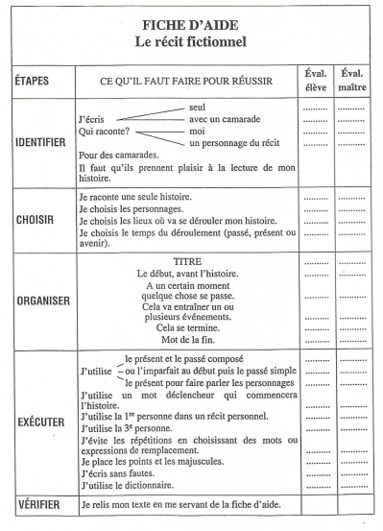
- Le smoking de l’orthographe et de la ponctuation
- Ecris-le sur une feuille A4 , de ta meilleure écriture ou à l’ordinateur… (Retour à l’école en janvier pour le 1er cercle de lecture de l’an 2022 )
- BONUS ++++ : Mets-le en valeur sous une autre forme :
Lecture à haute voix | Bande dessinée | Marionnettes
Peinture | Livre brico origami | Autres…

